长期不跟进、不下单的区域客户，怎样触发回收并重新分配｜云上订货系统
区域伙伴拿到一批客户后，有些长期不拜访、不下单。总部如果永不回收，客户需求被闲置；如果按三十天无单自动回收，工程、家居等低频客户被反复换服务人，客户体验反而下降。回收规则要先区分“无需求”“供给失败”“服务失职”和“行业周期”，再把提醒、整改、总部复核、客户告知与重新分配串起来。系统中的客户归属、下单分析、订单及跟进记录提供证据，但一个“近30天未下单”筛选结果只说明交易没有发生，不能单独判定伙伴没有服务。

给不同客户设合理观察周期，不用一个天数覆盖所有行业
便利店和餐饮门店可能每周补货，茶具、劳保大宗或工程材料可能按项目周期采购。首先按客户类型、商品复购规律和合作阶段设期望的联系与订货频率。对刚开发尚未首单的线索，看有效跟进和报价反馈；对持续复购客户，看订单频次变化；对按季采购的项目客户，看项目进度与下一次采购计划。避免把客户暂时没有需求当作伙伴失职，也避免伙伴用“行业淡季”掩盖三个月没有任何服务记录的事实。
例如一家食堂通常每周下单，连续三周无单就值得核原因：是否停业、转供应商、订单商品缺货、价格失效或客户仍在微信报单而系统没有记录。另一家装修公司三个月无单，可能正在消化上个项目库存；若伙伴能提供下一项目进度和客户确认，不宜直接收回。经营负责人应公布不同客群的触发阈值及例外条件，阈值仅产生待核清单，最终回收由有权岗位基于事实判断。
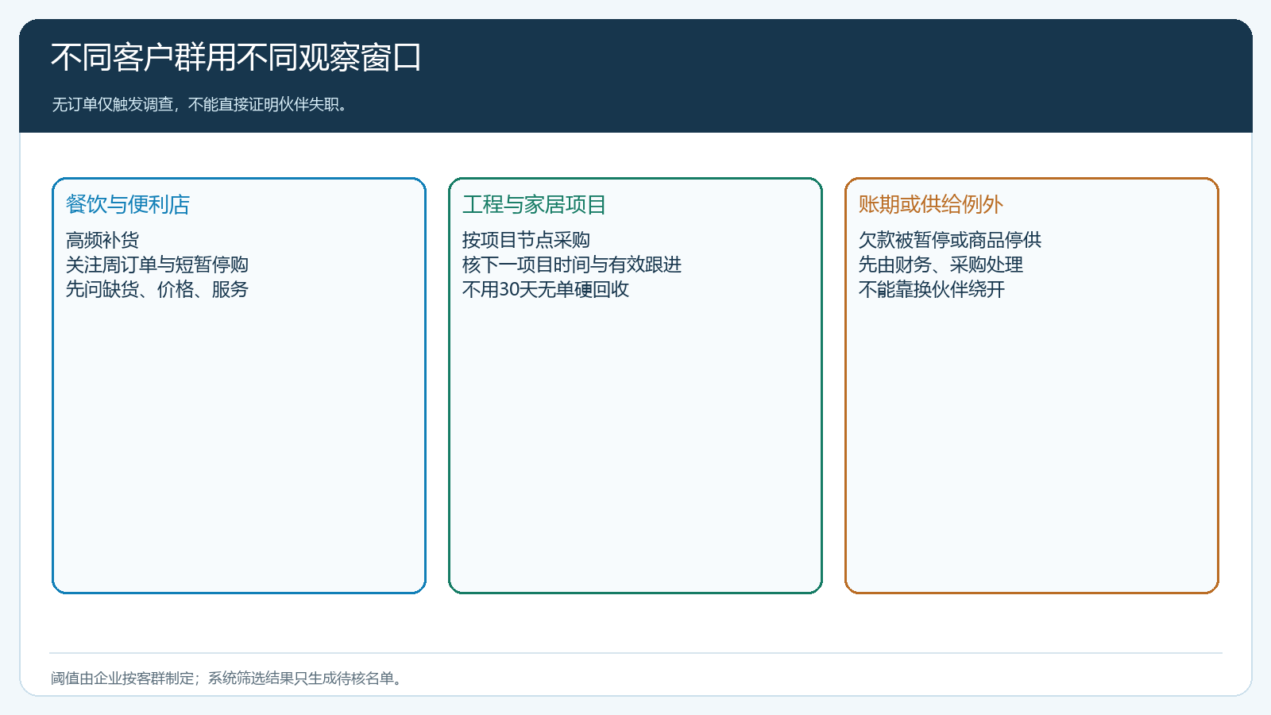
图1：高频补货与项目采购的无单时间不可直接比较，触发只是调查起点。

无单先回到供给与客户原因，再评伙伴跟进
从客户最近三笔订单查商品、价格、缺货、发货及时率、退货与欠款。若客户想下单，但常买SKU下架或配送迟延，责任在企业供给，不应以无单惩罚伙伴。若客户因旧欠款被暂停授信，需要财务和销售先明确能否恢复供货；伙伴不能为了保归属私自承诺更长账期。若客户转向竞品，可核对价格、交期或品类缺口，形成可改的经营动作。只有这些原因排查后，仍发现伙伴未联系、未报价或未处理投诉，才适合进入服务整改。
云上订货的下单分析可以找到近期未下单的客户，订单和售后可帮助追溯业务原因；外勤拜访或CRM跟进记录若租户已启用，可核拜访时间与客户反馈。不能把系统没有记录的私人微信问候直接算成有效跟进，也不能因员工忘录一次就认定从未联系。抽查时可让客户说明最后一次有效沟通、下一步需求和愿意由谁服务，结合业务证据判断。客户不愿被频繁拜访的，也要尊重其订货习惯，不为满足考核制造无意义打卡。
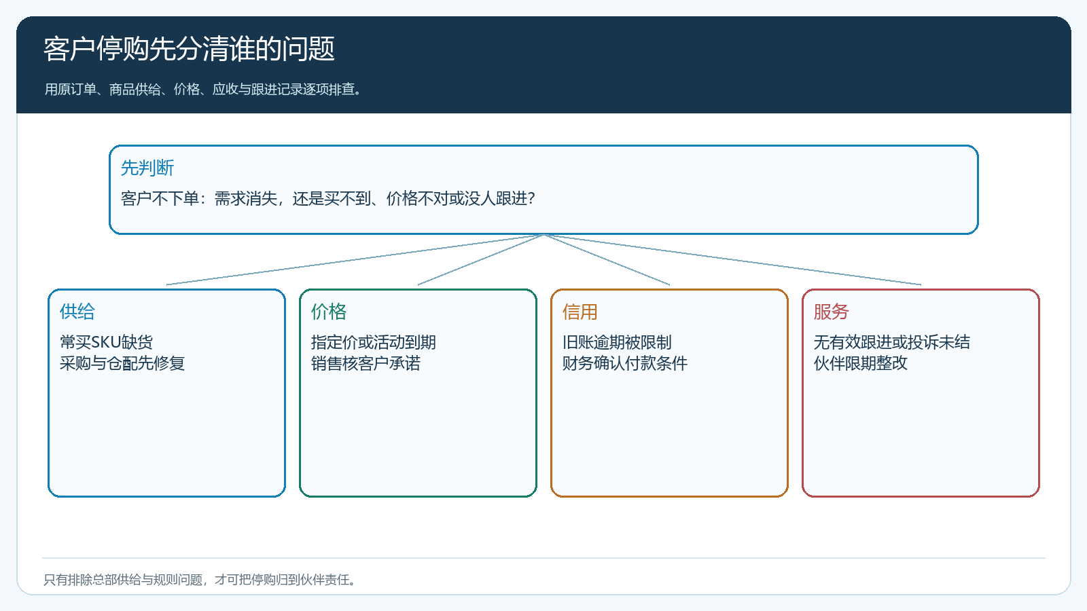
图2：先查企业可控的缺货与规则问题，再看伙伴是否履行客户服务责任。

预警后给整改期限，回收前保客户正常下单
待核客户出现后，先通知伙伴说明原因并提出下一动作：客户回访、补货建议、价格复核或售后解决。给出与行业周期相符的整改期限，记录负责人和客户反馈。若伙伴证明客户按季采购或总部缺货，清单可标为合理观察或企业供给整改，不必回收；若连续无有效跟进，进入负责人复核。回收决定应记录客户编号、最后有效订单、最近服务证据、当前未完业务以及生效日，不能只由一条自动规则悄悄变更所属员工。
回收前检查未发货、在途、售后、应收和已申请特殊价格。客户可以继续在手机商城用原账号下单、查旧单和申请售后；临时由总部客服或区域主管接单，不让订单“悬空”。伙伴不再开发新业务，不意味着过去已完成订单的约定收益自动消失。若客户正在谈一笔真实项目，只因系统三十天无单就收走，容易打击伙伴长期培育大客户的积极性，因此对有效商机和合同应有例外复核。
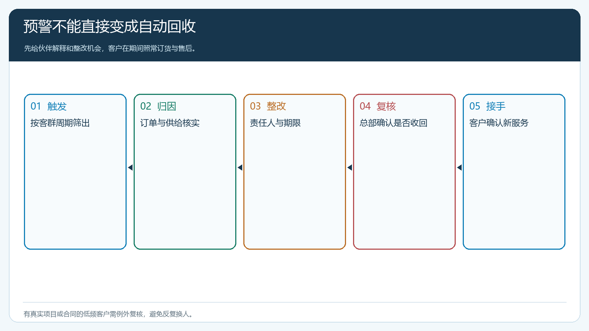
图3：回收需由负责人确认，期间客户订货与已接受订单不断档。
若伙伴解释客户不下单是“客户去别家买了”，还要核是否有可挽回的业务缺口。选客户过去常买的十个SKU，对比最近库存、成交价与交付准时率；若其中六个已经停供，换伙伴也难追回。采购可以提出替代品，商品负责人确认规格和质量，销售与客户确认是否接受。伙伴只负责沟通，不应自行拿其他规格替换原订单。相反，若货盘和价格均稳定，客户在手机商城仍有访问与询价，却没有一笔订单或跟进，伙伴就应解释服务动作和客户转化障碍。系统中的浏览或询价数据若当前租户并不提供，不应编造自动预警；以已有的订单和客户记录为准。
对账期客户的停购，还需问“客户不想买”还是“客户不能赊”。若财务因逾期暂停新单，伙伴应协助对账和回款，不得为保客户私下承诺绕开信用规则。恢复采购时重新核实支付条件，客户本人知道新单需现款或先结旧款。这样的客户暂不进入普通沉睡回收池，否则换了一个伙伴就可能绕开原信用控制，风险并未消失，只是变了负责人。

重新分配不能只看地图，也要看新伙伴能否兑现
客户被回收后，先确定是否仍有采购潜力。若问题是原供给不匹配，新伙伴没有更好的货盘与配送，换人解决不了；若原伙伴长期未服务，新伙伴能给出明确拜访与补货方案，可在客户确认后转交。大客户或跨区客户不应简单按行政地址自动分配，先核合同、历史价格与付款主体。客户原有授信与指定价是否继续，需由有权岗位按协议判断，不因服务人变化自动重置。新伙伴需看到必要的客户历史、未完订单和售后，但无关的敏感数据仍按最小权限提供。
重新分配后的首单用客户原手机商城账号完成，核商品范围、价格、收货点、配送和应收。再随机核一张旧订单退货，新服务人能找到原单并与客服协作，但旧交易不倒算成其新业绩。若客户拒绝改服务人，可以暂由总部服务或调整合作方式，不能强行让客户在两位伙伴之间做选择。给新伙伴一个可观察周期，评估客户是否恢复有效复购，而不只看新服务人是否打过一次电话。
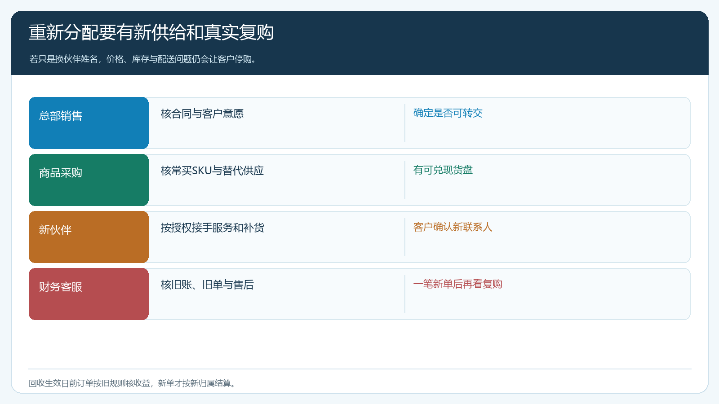
图4：先确认客户需求与可兑现供给，再试新服务关系和真实复购。

回收收益与伙伴关系分开结算
旧伙伴已开发并签收的订单，仍按原协议核收益；退货与坏账按原单回冲。回收生效后的新订单，才按新服务归属或总部直管规则核算。未完成的首单或有效线索，按事前约定的保护期和贡献证据处理，不因客户归属字段变化全部清零。财务月末抽两笔生效日前后的订单，核签收、实收、退货与应付，双方能复算，回收才不会变成新的“抢客”争议。

用高频和低频各五家客户试跑规则
先选五家便利店和五家项目采购客户，分别设置不同观察周期。对每家回查最近订单、缺货、价格、跟进与客户确认。让运营尝试生成预警，销售负责人核证据，伙伴提出整改，客服检查客户自助下单和旧售后能否继续。若五家项目客户都被误判为长期无单，说明规则过短；若便利店连续停购却一直无人问原因，说明预警没有进入责任岗位。只有触发准确、问题能归因、回收可交接，才扩大到全区域。
老板最终要看回收后的真实增量：客户是否恢复复购、商品毛利和回款是否改善、总部是否因频繁换人增加服务成本。若回收客户很多而复购仍低，重点可能不在伙伴懈怠，而在价格、供给或客户本身。以客户真实订单和服务证据做循环复盘，比追求“沉睡客户清零”更能保护区域网络的长期信任。

